1.2 Film Zelfportret
Inleiding | Zodra je aan anderen duidelijk wilt maken wie jij bent krijg je te maken met communicatie. Dat betekent dat je op verschillende manieren uitlegt wie jij bent. Dat kan bijvoorbeeld met tekst, afbeelden, foto’s, geluiden, muziek, steekwoorden, gebaren en uitbeelden.
De opdracht | 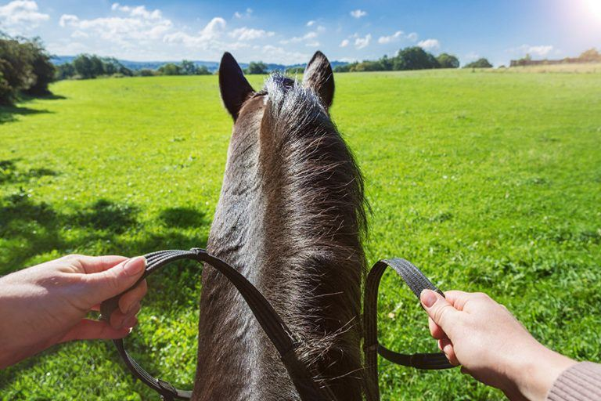  Je maakt een filmpje van 30 seconden tot 1 minuut. Daarin leg je uit WIE jij bent. Je bent zelf niet herkenbaar in beeld, want de klas gaat raden WIE jij bent.  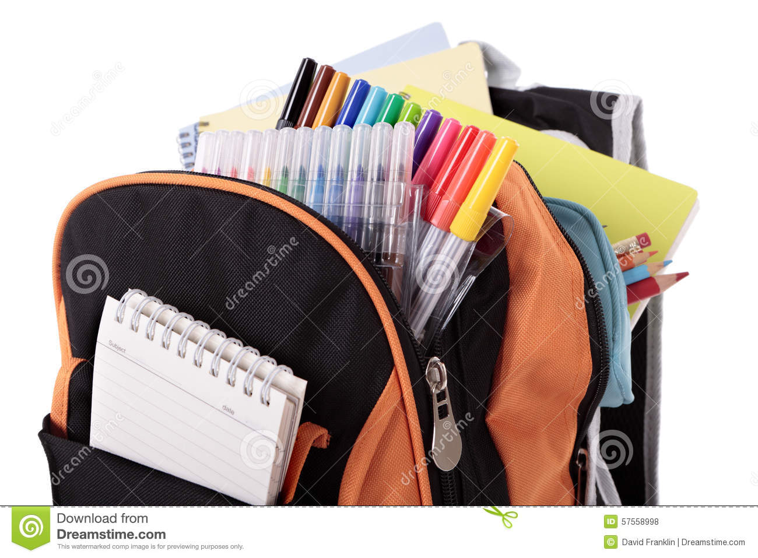  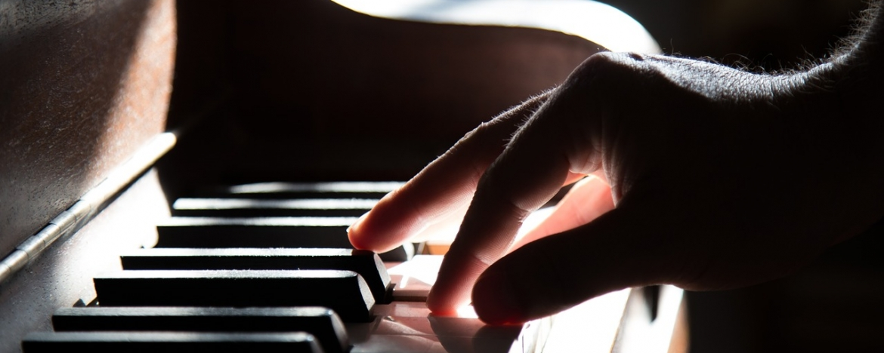
Benodigdheden | Laptop, Imovie of Windows Movie
Tijd | Ongeveer 2 blokuren (4 lessen)
Werkvorm | Klassikaal, individueel en daarna klassikaal presenteren
Doel | Je leert jezelf voorstellen op een creatieve manier.  Je leert een scenario maken.  Je leert een filmpje te maken en monteren.
Stappenplan | A. Maak een scenario  Een scenario is het uitschrijven van wat je wilt vertellen in jouw filmpje.  Let op: jij komt zelf niet in beeld!  - Verzin een titel.  - Schrijf op wat bij jou past. Denk aan uiterlijk, hobby’s, sport, artiesten, dingen die jij leuk vindt, dingen die jij hebt of kenmerken van jouzelf.  - Ze je ideeën op volgorde en geef ze een nummer.  - Verzin bij elk nummer een manier om dit in je filmpje te verwerken. Denk aan: geluiden, woorden, foto’s, muziek, filmpjes, gebaren en uitbeelden.  - Dit is je scenario, laat het zien aan de docent.  B. Geluiden  - Ga op zoek naar de spullen die je nodig hebt om de geluiden te maken of  - Ga op zoek op internet naar de geluiden / liedjes die je nodig hebt  - Verzamel alles op je laptop.  C. Filmen  Film de bewegingen, gebaren of uitbeeldingen die je nodig hebt.  Je mag zelf niet in beeld komen!  - Zet de webcam neer of gebruik je telefoon  - Film de gebaren, bewegingen, kenmerken of beeld ze uit.  - Eventueel verzamel je afbeeldingen of foto’s.  - Verzamel alles op je laptop.  D. Monteren van het filmpje  - Je gaat een filmpje maken.  - Begin met de titel en daarna je gemaakt materiaal.  - Monteer je filmpje in een bewerkingsprogramma tot je tevreden bent.  - 30 seconden tot 1 minuut.  Tip: Gebruikt daarvoor Imovie (mac) of Foto (Windows) of ClippChamp (Windows) of Capcup (telefoon)(. Let op: het is even uitzoeken hoe het programma werkt!  E. Raad het film-zelfportret  Alle film-zelfportretten van de klas worden vertoond via het smartboard. De bedoeling is dat de klas raadt van wie welk toon zelfportret is.
Beoordeling | - Opbouw & scenario  - Geluid  - Film  - Montage

